尼康参赛表（单幅和组照）
请填写作者个人信息：
姓名
出生年份
国家
专业人员或者业余爱好者

请给每一幅作品填写以下的表格，多幅作品复制表格填写:

作品名（35字以内）
如作品是组照，请填写组照中的顺序：1,2,3,4,5
作品说明（200字以内）
请选择类别：建筑；艺术、美术；时尚；生物；自然；水中；婚礼；天体；植物；庆典活动、活动；报道、新闻、报刊；旅游；静物；体育；室内装饰；人物、人像；风景；交通工具；其他
作品拍摄地点（国家或地区）
可选填：作品拍摄日期
使用的相机、镜头
可选填：拍摄数据
此照片是否经过图像加工或编辑？

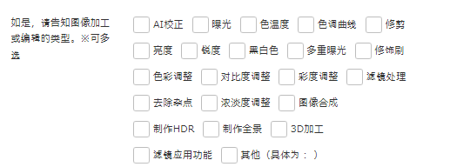
是否有使用显影及编辑软件？
